Miniatures représentant les Suisses en sport automobile,
Nouveautés 1/43 disponibles de suite :
Silvio Moser, Brabham BT24,
GP USA 1969, Spark 1/43, CHF 75.00
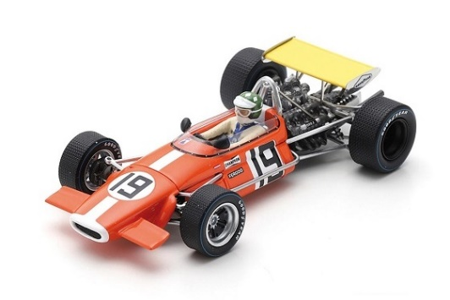
Clay Regazzoni, Ensign N180,
GP du Brésil 1980, Spark 1/43, CHF 75.00
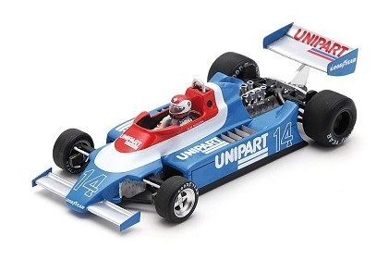
Brun C91 (Oscar Larrauri),
Magny-Cours 1991, Spark 1/43, CHF 95.00
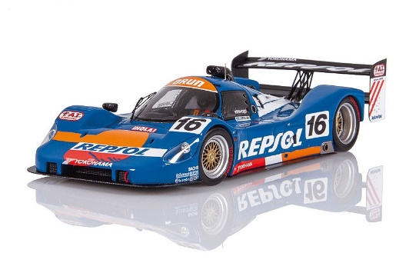
Romain Grosjean, Haas VF-19,
Champ. F1 2019, Minichamps 1/43, CHF 89.-
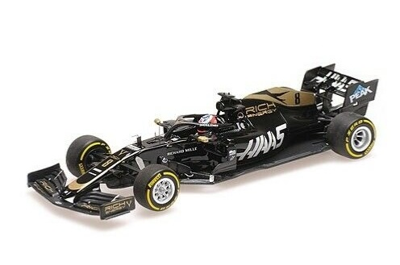
Clay Regazzoni, Williams FW06,
Champ. F1 1979, Minichamps 1/43, CHF 78.00
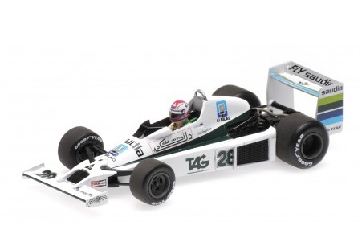
Eurobrun ER189 (Roberto Moreno)
GP St-Marin 1990, Spark 1/43, CHF 95.00
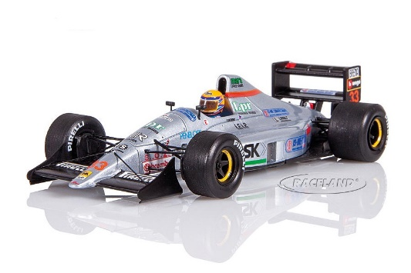
Neel Jani, Dragon Racing
ePrix de Hong Kong 2017, Spark 1/43, CHF 75.-
